1. **Γράφω Σ, σ και ς:**

**Σ,σ,ς ςα**

Σ ….. ….. ….. ….. ….. ….. ….. ….. ….. ….. …..

σ….. ….. ….. ….. ….. ….. ….. ….. ….. ….. …..

ς ….. ….. ….. ….. ….. ….. ….. ….. ….. ….. …..

1. **Χρωματίζω τα «Σ, σ, ς» και διαβάζω τις λέξεις:**

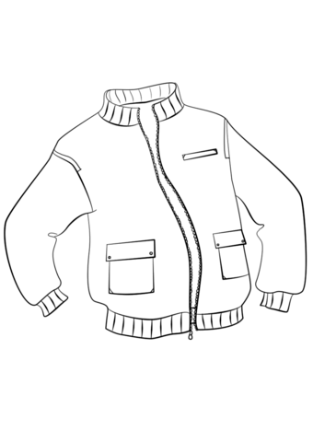

ο Σίμος

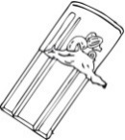

το σακάκι

η σοκολάτα



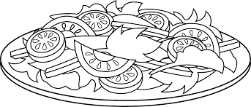

το σπίτι

η σαλάτα

1. **Ενώνω τις λέξεις με τις εικόνες:**



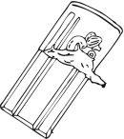 η σαλάτα

 η σοκολάτα

 το σακάκι

το σπίτι



1. **Γράφω Σ, σ και ς και διαβάζω:**

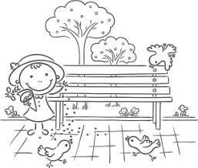Ο __άκη__ είναι στο __πίτι.

Η __ά__α είναι __το πάρκο.

1. **Γράφω κάτω από την κάθε εικόνα τι είναι:**



**_________________ _________________ _________________**